Cloud Computing

"Cloud is about how you do computing, not where you do computing". Paul Maritz

## O que é?

Cloud computing é a entrega sob demanda de serviços computacionais, desde aplicações a armazenamento e poder de processamento, tipicamente através da internet e no modelo pay as you go (pagar pelo que usar).

## Ambientes On-premises

Antes de discutirmos sobre ambientes Cloud, é importante compreendermos o que é um ambiente On-premise e a relação entre eles.

### O que é?

On-premise refere-se a infraestruturas privadas zeladas pela própria empresa em suas instalações e que podem ser mantidas de modo independente.

### Vantagens

* Liberdade para customizar hardware e software.
* Independência de links de internet ou gasto com links dedicados.
* Maior controle sobre o parque tecnológico.
* Baixa latência (rede local).
* Redução de exposição.

### Desvantagens

* Custos elevados para aquisição do hardware.
* Necessidade de manutenção.
* Upgrades e depreciação de equipamentos.
* Equipe técnica necessária para administrar.
* Espaço físico.
* Complexidade e custo elevados para contingência.

## Ambientes Cloud

A computação em nuvem oferece formas de acessar servidores, soluções de armazenamento, bancos de dados e um conjunto amplo de serviços de aplicativos via internet.

Um provedor de serviços em nuvem é proprietário e faz a manutenção do hardware conectado a rede necessário para seus serviços, enquanto o usuário provisiona e utiliza o que desejar através de aplicativos web.

### Vantagens

* Menor Investimento Inicial.
* Troca de custo fixo por custo operacional.
* Atualização de hardware e software constantes.
* Melhor gerenciamento de custos.
* Alta disponibilidade e ambientes de Disastery Recovery (DR).
* Tecnologias avançadas a disposição.

### Desvantagens

* Requer maior vigilância em razão da maior exposição.
* Custo com acesso à internet.
* Obrigatoriedade de acesso à internet: desafio a regiões afastadas de grandes centros em países subdesenvolvidos.
* Complexidade de migração entre plataformas de diferentes players.

## Cloud x On Premises

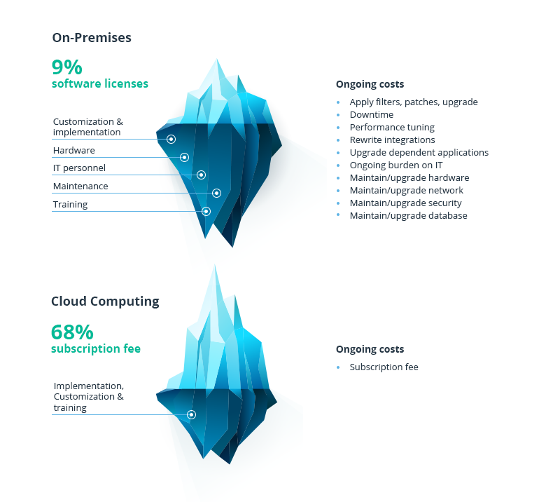 Fonte: [Cloud vs On Premises](https://intellias.com/cloud-computing-vs-on-premises-comparison-guide/)

## Benefícios:

Os seis principais benefícios para o uso de Cloud Computing aqui listados e discutidos são:

### Custo

A nuvem permite que você troque as despesas de capital (data centers, servidores físicos etc.) por despesas variáveis e pague apenas à medida em que for consumida.

Além disso, as despesas variáveis são, em geral, muito menores do que as obtidas de forma independente em função da maior economia de escala.

### Escalabilidade

Em ambientes on-premise é preciso provisionar infraestrutura em excesso para garantir capacidade suficiente para processar operações comerciais durante picos. Com computação em nuvem é pode-se provisionar a quantidade de recursos realmente necessária, uma vez que é possível aumentar ou reduzi-la automaticamente de acordo com a demanda encontrada.

### Confiança

Plataformas de cloud computing de grandes players trabalham sob um rigoroso controle de segurança e normas de conformidade. Seus níveis de segurança vão desde localização de Data Centers a acesso, hardware, tráfego e software.

Cada player fornece aos seus clientes uma série de informações de conformidade e certificações de seus serviços, permitindo suas plataformas sejam utilizadas dentro de padrões exigidos.

### Performance

Os principais players de cloud computing trabalham com hardwares customizados a fim de entregar máxima performance a seus clientes em suas mais variadas demandas.

O hardware é fabricado de acordo com a especificação do player dentro de rigorosos padrões de fabricação e performance em todas as camadas: armazenamento, rede, servidores (e todos os componentes), firewalls, cabos, roteadores etc.

### Agilidade

A nuvem possibilita mais agilidade em inovações, pois permite que recursos valiosos de TI sejam concentrados, por exemplo, no desenvolvimento de aplicativos, ao invés de gerenciamento de infraestrutura e data centers. Em ambientes como este é possível disponibilizar rapidamente recursos à medida que se façam necessários, implantando inúmeros servidores em pouquíssimo tempo.

### Global

Com a nuvem é possível implantar facilmente arquiteturas em vários locais físicos ao redor do mundo, seja para tirar proveito de menor latência, economizar custos, ou mesmo ter maior segurança em seus backups.

Neste aspecto é importante se atentar a legislações, como a [LGPD](http://www.planalto.gov.br/ccivil_03/_ato2015-2018/2018/lei/l13709.htm).

o que quer dizer que é possível se beneficiar de latência mais baixa e uma experiência melhor por um custo mínimo. Assim como também atender a demandas de negócios com dados e processamento local dentro de regiões obedecendo a critérios de conformidade onde o dado não pode sair daquele país (LGPD).

## Modelos de implantação do serviço de nuvem

### Computação em nuvem pública

Esta é a maneira mais comum de implantação da computação em nuvem: recursos de nuvem, como servidores e armazenamento, pertencem a um provedor de serviço de nuvem terceirizado, são operados por ele e entregues pela internet. Com uma nuvem pública, todo o hardware, software e outras infraestruturas de suporte são de propriedade do provedor de nuvem e gerenciadas por ele. Microsoft Azure, Amazon Web Services (AWS) e Google Gloud Plataform (GCP) são exemplos de nuvem pública.

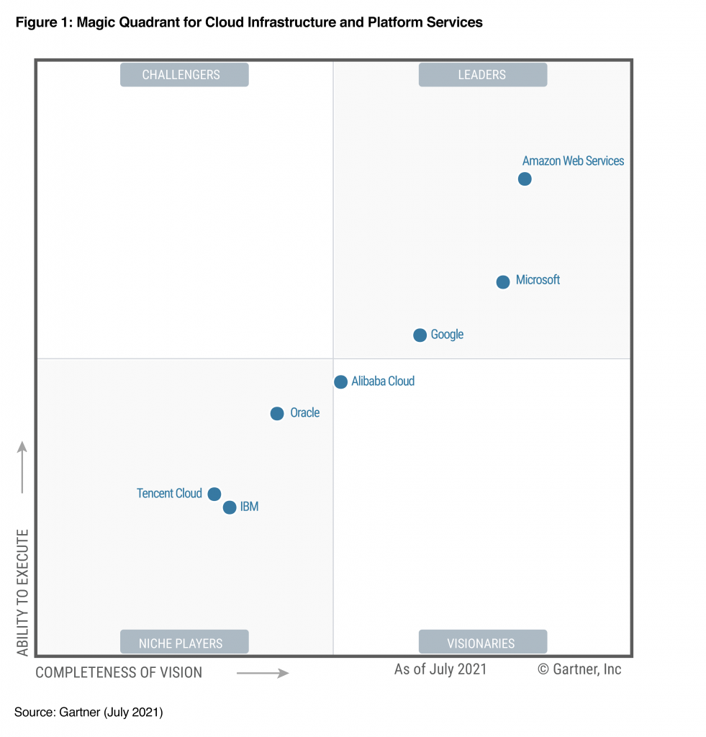

Comparativo de produtos entre os players mencionados: 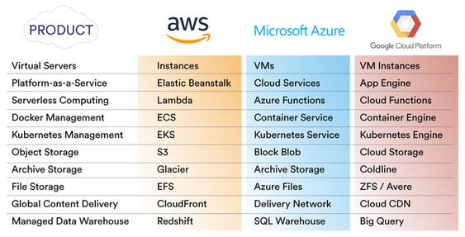

Fonte: [vmware](https://blogs.vmware.com/cloudhealth/aws-vs-azure-vs-google/)

#### Características

Em uma nuvem pública, você compartilha os mesmos dispositivos de hardware, de armazenamento e de rede com outras organizações ou "locatários" da nuvem e acessa serviços e gerencia sua conta usando um navegador da Web. As implantações de nuvem pública geralmente são usadas para fornecer e-mail baseado na Web, aplicativos de escritório online, armazenamento e ambientes de desenvolvimento e teste.

#### Vantagens das nuvens públicas:

* Redução de custos: não há necessidade de comprar hardware ou software e você paga somente pelos serviços que usa.
* Sem manutenção: seu provedor de serviços fornece a manutenção.
* Escalabilidade: quase ilimitada – recursos sob demanda estão disponíveis para atender às suas necessidades de negócios.
* Alta confiabilidade: uma ampla rede de servidores assegura contra falhas.

### Computação em nuvem privada

Uma nuvem privada consiste em recursos de computação em nuvem usados exclusivamente por uma única empresa ou organização. A nuvem privada pode estar localizada fisicamente no data center local da sua organização ou pode ser hospedada por um provedor de serviços terceirizado, sendo seus serviços e infraestrutura sempre mantidos na rede privada e o hardware e o software dedicados unicamente à sua organização.

#### Características

A nuvem privada permite mais facilmente que uma organização personalize seus recursos a fim de atender a requisitos de TI específicos. As nuvens privadas geralmente são usadas por órgãos governamentais, instituições financeiras e outras empresas de grande porte com operações críticas para os negócios, que buscam melhorar o controle sobre seu ambiente.

#### Vantagens de uma nuvem privada:

* Maior flexibilidade: sua organização pode personalizar seu ambiente de nuvem para atender a necessidades de negócios específicas.
* Maior controle: os recursos não são compartilhados com outros usuários, portanto, é possível um nível maior de controle e privacidade.
* Maior escalabilidade: nuvens privadas geralmente oferecem mais escalabilidade em comparação com a infraestrutura local.

## Computação em nuvem híbrida

Uma nuvem híbrida é um tipo de computação em nuvem que combina infraestrutura local ou nuvem privada com nuvem pública. As nuvens híbridas permitem que os dados e aplicativos se movam entre ambos os ambientes.

Muitas organizações adotam a abordagem de nuvem híbrida devido a exigências comerciais, por exemplo, para atender a requisitos regulatórios e de soberania de dados, aproveitar ao máximo o investimento em tecnologia local ou lidar com problemas envolvendo latência baixa.

A nuvem híbrida está evoluindo para incluir cargas de trabalho de borda também. A computação de borda traz a potência de computação da nuvem para dispositivos IoT, mais perto de onde os dados residem. Ao mover as cargas de trabalho para a borda, os dispositivos gastam menos tempo se comunicando com a nuvem, o que reduz a latência e permite a eles até mesmo operar de maneira confiável por períodos offline estendidos.

#### Características

Uma plataforma de nuvem híbrida oferece às organizações muitas vantagens, como maior flexibilidade, mais opções de implantação, segurança, conformidade e obtenção de mais valor da infraestrutura existente. Quando a demanda de computação e processamento oscila, a computação em nuvem híbrida proporciona capacidade de escalar verticalmente com facilidade a infraestrutura local para nuvem pública a fim de operar qualquer estouro, sem que datacenters de terceiros tenham acesso completo aos dados delas. As organizações adquirem a flexibilidade e a inovação que a nuvem pública fornece ao executar determinadas cargas de trabalho na nuvem, mantendo dados altamente confidenciais no data center delas para atender às necessidades do cliente ou a requisitos regulatórios.

Isso não só permite que as empresas escalem recursos de computação, mas também elimina a necessidade de grandes despesas de capital para operar picos de demanda de curto prazo a fim de liberar recursos locais para dados e aplicativos mais confidenciais. As empresas pagarão apenas pelos recursos usados temporariamente em vez de comprar, programar e manter recursos e equipamentos adicionais que poderiam permanecer inativos durante longos períodos.

#### Vantagens de uma nuvem híbrida

* Controle: sua organização pode manter uma infraestrutura privada para ativos confidenciais ou cargas de trabalho que exigem latência baixa.
* Flexibilidade: você poderá usufruir de recursos adicionais na nuvem pública sempre que precisar deles.
* Custo-benefício: com a capacidade de escalar para a nuvem pública, você paga por potência de computação adicional somente quando necessário.
* Facilidade: a transição para a nuvem não precisa ser turbulenta porque você pode migrar gradualmente, passando as cargas de trabalho ao longo do tempo.

## Modelos de cloud computing

### IaaS

Infraestrutura como um serviço (IaaS) é uma oferta de computação em cloud na qual um fornecedor fornece aos usuários acesso aos recursos de computação, como armazenamento, redes e servidores. As empresas usam seus próprios aplicativos e plataformas dentro da infraestrutura de um provedor de serviços.

#### Principais recursos:

* Ao invés de comprar o hardware imediatamente, os usuários pagam pela IaaS sob demanda.
* Dependendo das necessidades de processamento e armazenamento, a infraestrutura é escalável.
* Faz com que as empresas economizem os custos de adquirir e manter seu próprio hardware.
* Como os dados estão em cloud, não há nenhum ponto de falha.
* Permite a virtualização de tarefas administrativas, liberando tempo para outros trabalhos.

### PaaS

Plataforma como um serviço (PaaS) é uma oferta de computação em cloud que fornece aos usuários um ambiente de cloud no qual podem desenvolver, gerenciar e entregar aplicativos. Além do armazenamento e de outros recursos de computação, os usuários podem usar um conjunto de ferramentas pré-montadas para desenvolver, customizar e testar seus próprios aplicativos.

#### Principais recursos:

* O PaaS fornece uma plataforma com ferramentas para testar, desenvolver e hospedar aplicativos no mesmo ambiente.
* Permite que as organizações se concentrem no desenvolvimento, sem preocupações com a infraestrutura subjacente.
* Os provedores gerenciam a segurança, os sistemas operacionais, o software do servidor e os backups.
* Facilita o trabalho colaborativo, mesmo se as equipes trabalharem remotamente.

### SaaS

Software como um serviço (SaaS) é uma oferta de computação em cloud que fornece aos usuários acesso a um software baseado em cloud de um fornecedor. Os usuários não instalam os aplicativos em seus dispositivos locais. Em vez disso, os aplicativos residem em uma rede de cloud remota acessada por meio da web ou de uma API. Por meio do aplicativo, os usuários podem armazenar e analisar dados e colaborar em projetos.

#### Principais recursos:

* Os fornecedores de SaaS fornecem aos usuários software e aplicativos por meio de um modelo de assinatura.
* Os usuários não precisam gerenciar, instalar ou fazer upgrade de software; os provedores SaaS gerenciam tudo isso.
* Os dados ficam seguros na cloud; uma falha de equipamento não resulta em perda de dados.
* O uso de recursos pode escalar dependendo das necessidades de serviço.
* Os aplicativos são acessíveis a partir de praticamente todos os dispositivos conectados à Internet, de qualquer lugar no mundo.

## Hadoop em ambientes modernos

Sendo o Apache Hadoop uma solução open-source, e referência para armazenamento e processamento distribuído, empresas fornecedoras de plataformas de computação em nuvem, tomaram o framework como base para desenvolver soluções próprias, tais quais o Amazon EMR e o Azure Data Lake (permite gerenciar e acessar dados do mesmo jeito que você faria com um HDFS).

## Indicações e Bibliografia

[Decodificando Cloud Computing](https://letscodeacademy.com/blog/decodificando-cloud-computing)

[Modelelos de implantação](https://azure.microsoft.com/pt-br/overview/what-are-private-public-hybrid-clouds/#deployment-options)

[Modelos de Cloud Computing](https://www.ibm.com/br-pt/cloud/learn/iaas-paas-saas)

[Amazon EMR](https://aws.amazon.com/pt/emr/)

[Azure Data Lake](https://docs.microsoft.com/pt-br/azure/storage/blobs/data-lake-storage-introduction)

[Cloud vs On Premises](https://intellias.com/cloud-computing-vs-on-premises-comparison-guide/)

[Tudo o que você precisa saber sobre LGPD](https://letscode-academy.com/blog/o-que-voce-precisa-saber-sobre-lgpd-politicas-de-privacidade-e-cookies)

[Magic Quadrant Cloud Infrastructure](https://cloud.google.com/gartner-cloud-infrastructure-as-a-service?hl=pt-br)

[Cloud Comparison](https://blogs.vmware.com/cloudhealth/aws-vs-azure-vs-google/)

Livro - [Cloud Computing: From Beginning to End](https://books.google.com.br/books/about/Cloud_Computing.html?id=dGFWrgEACAAJ&redir_esc=y)